**ASSUNTO :. INDICO AO EXMO. SR. PREFEITO MUNICIPAL DR. PAULO DE OLIVEIRA E SILVA, PARA QUE O DEPARTAMENTO COMPETENTE, REALIZE RECUPERAÇÃO E CASCALHAMENTO DA RUA ANILTON SILVA NO PARQUE DAS LARANJEIRAS.**

**DESPACHO:**

**SALA DAS SESSÕES ____/____/_____**

**PRESIDENTE DA MESA**

**INDICAÇÃO Nº DE 2021**

**SENHOR PRESIDENTE,**

**SENHORES VEREADORES,**

INDICO ao Exmo Senhor Prefeito Municipal para que junto ao Departamento competente que realize recuperação e cascalhamento da Rua Anilton Silva no Parque das Laranjeiras.

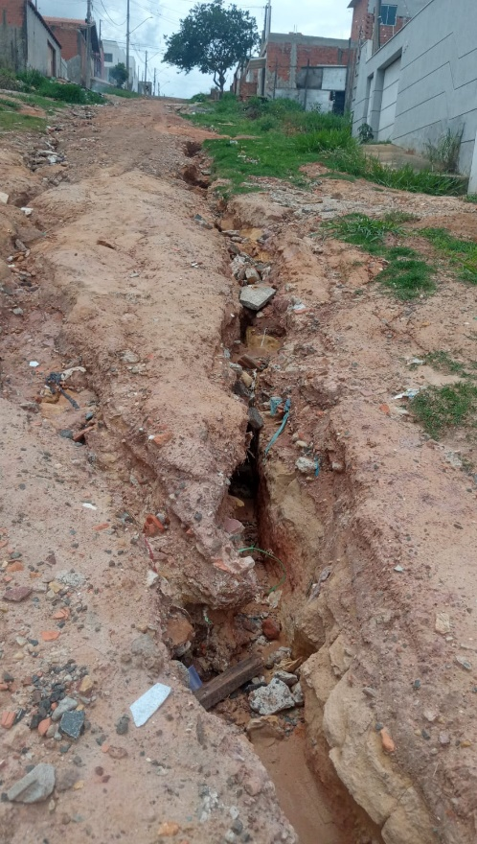

SALA DAS SESSÕES “VEREADOR SANTO RÓTOLLI”, aos 05 de novembro de 2021

**VEREADOR LUIS ROBERTO TAVARES**